1.Раскрась только те предметы, названия которых начинаются на звук П. 2. Найди и раскрась букву «П»

3. Раскрась одного паучка синим цветом, а другого – зелёным. 4. Рассмотри картинку. Найди все предметы, названия

Проведи линии от картинки к паучкам: к синиму с твёрдым которых начинаются на звук П. Отгадай загадки и

звуком [П], а к зелёному – с мягким звуком [П']. раскрась отгадки и букву П.

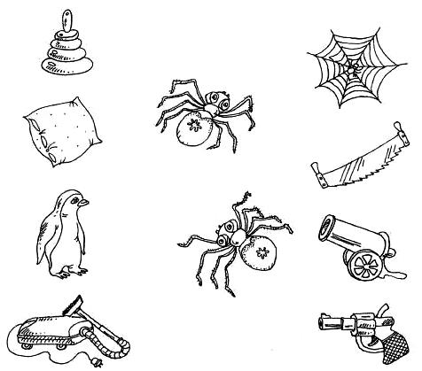 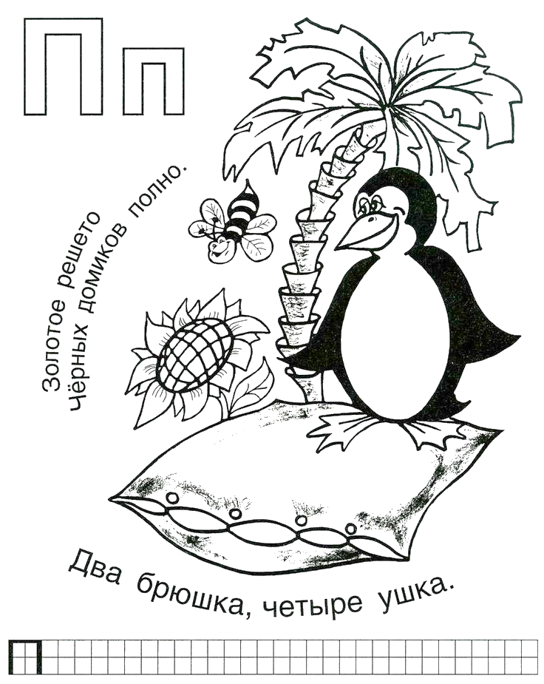

5. Определи место звков П-ПЬ в словах: в начале, середине или в конце слова. На верхней полоске напиши букву П, а внизу символ твёрдого согласного звука – синий квадрат, или символ мягкого согласного звука – зелёный квадрат.

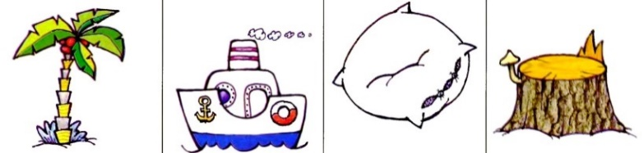 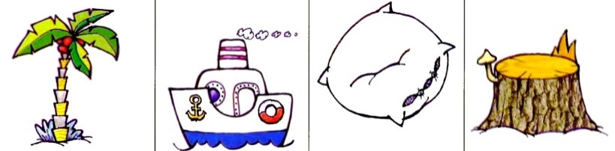  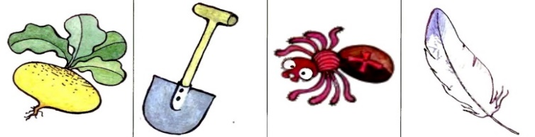 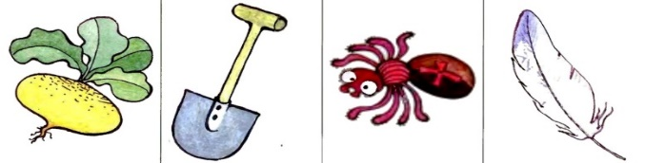 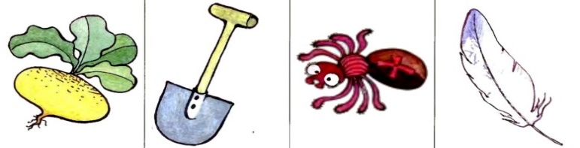

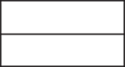  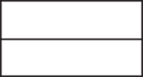   

6. Почини букву П, допиши элементы, которых не хватает.

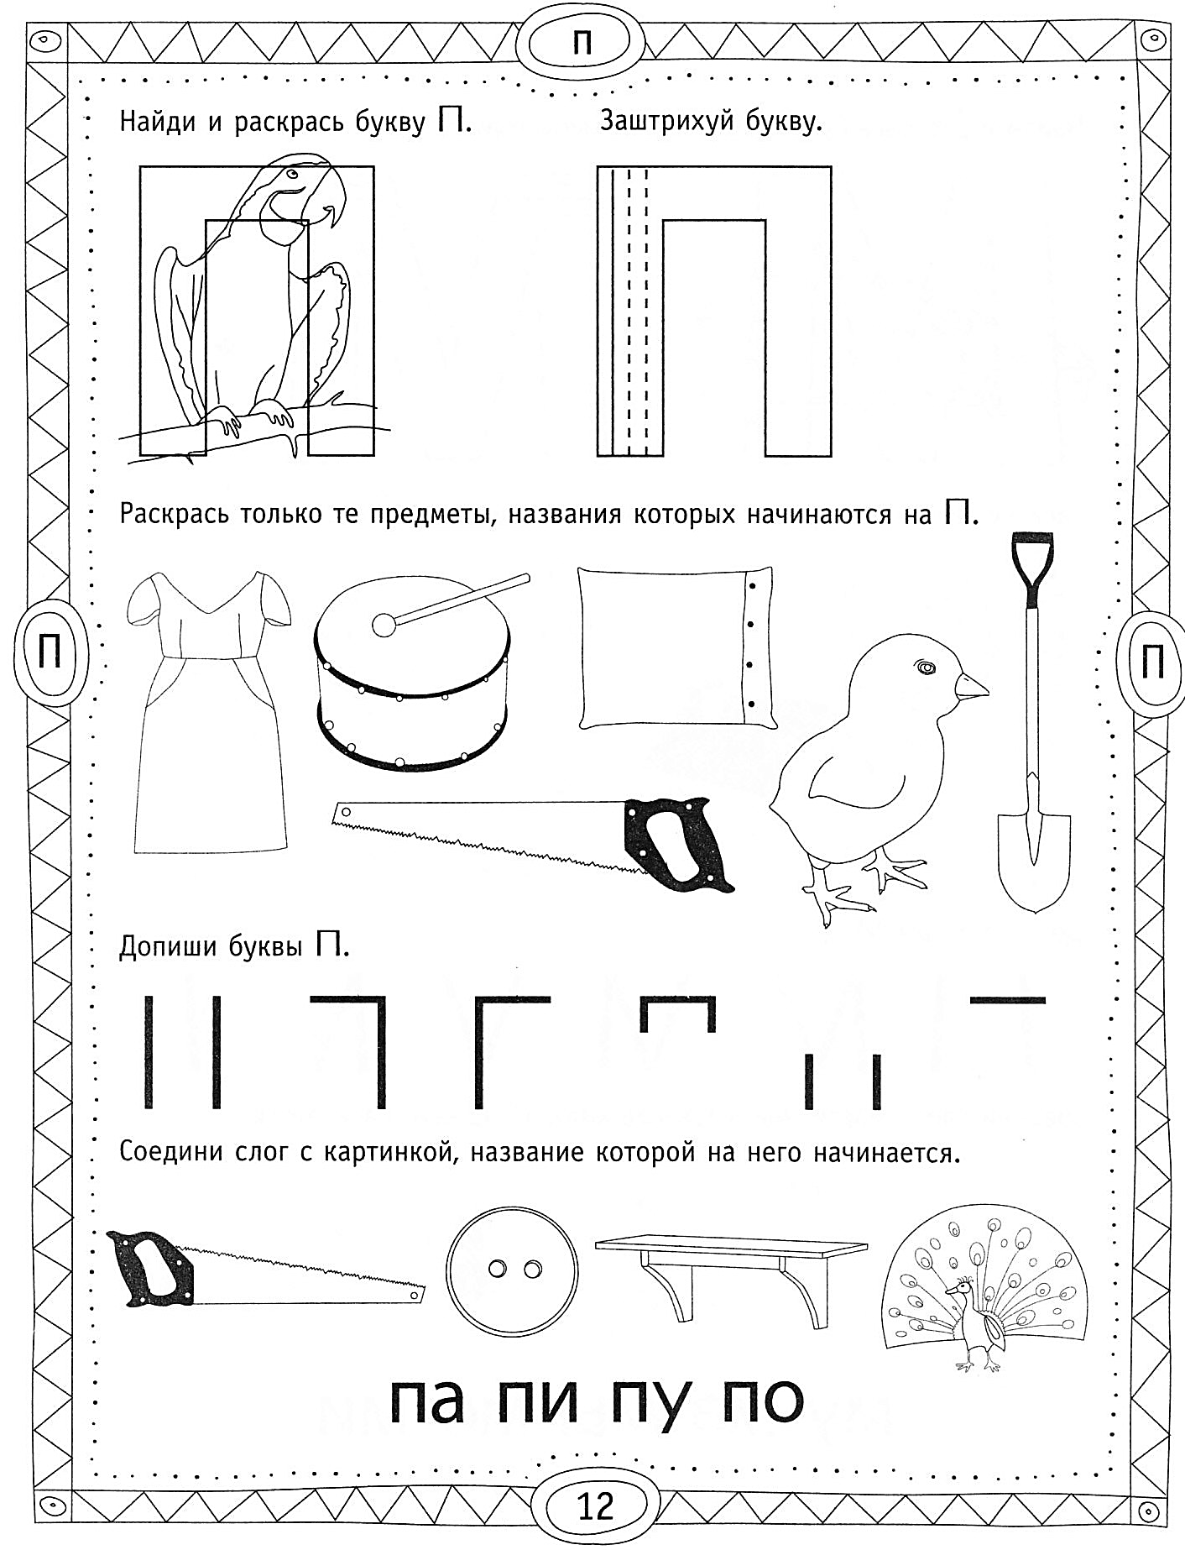

7.Соедини картинку со слогом, на который начинается её название. (пила – пи)

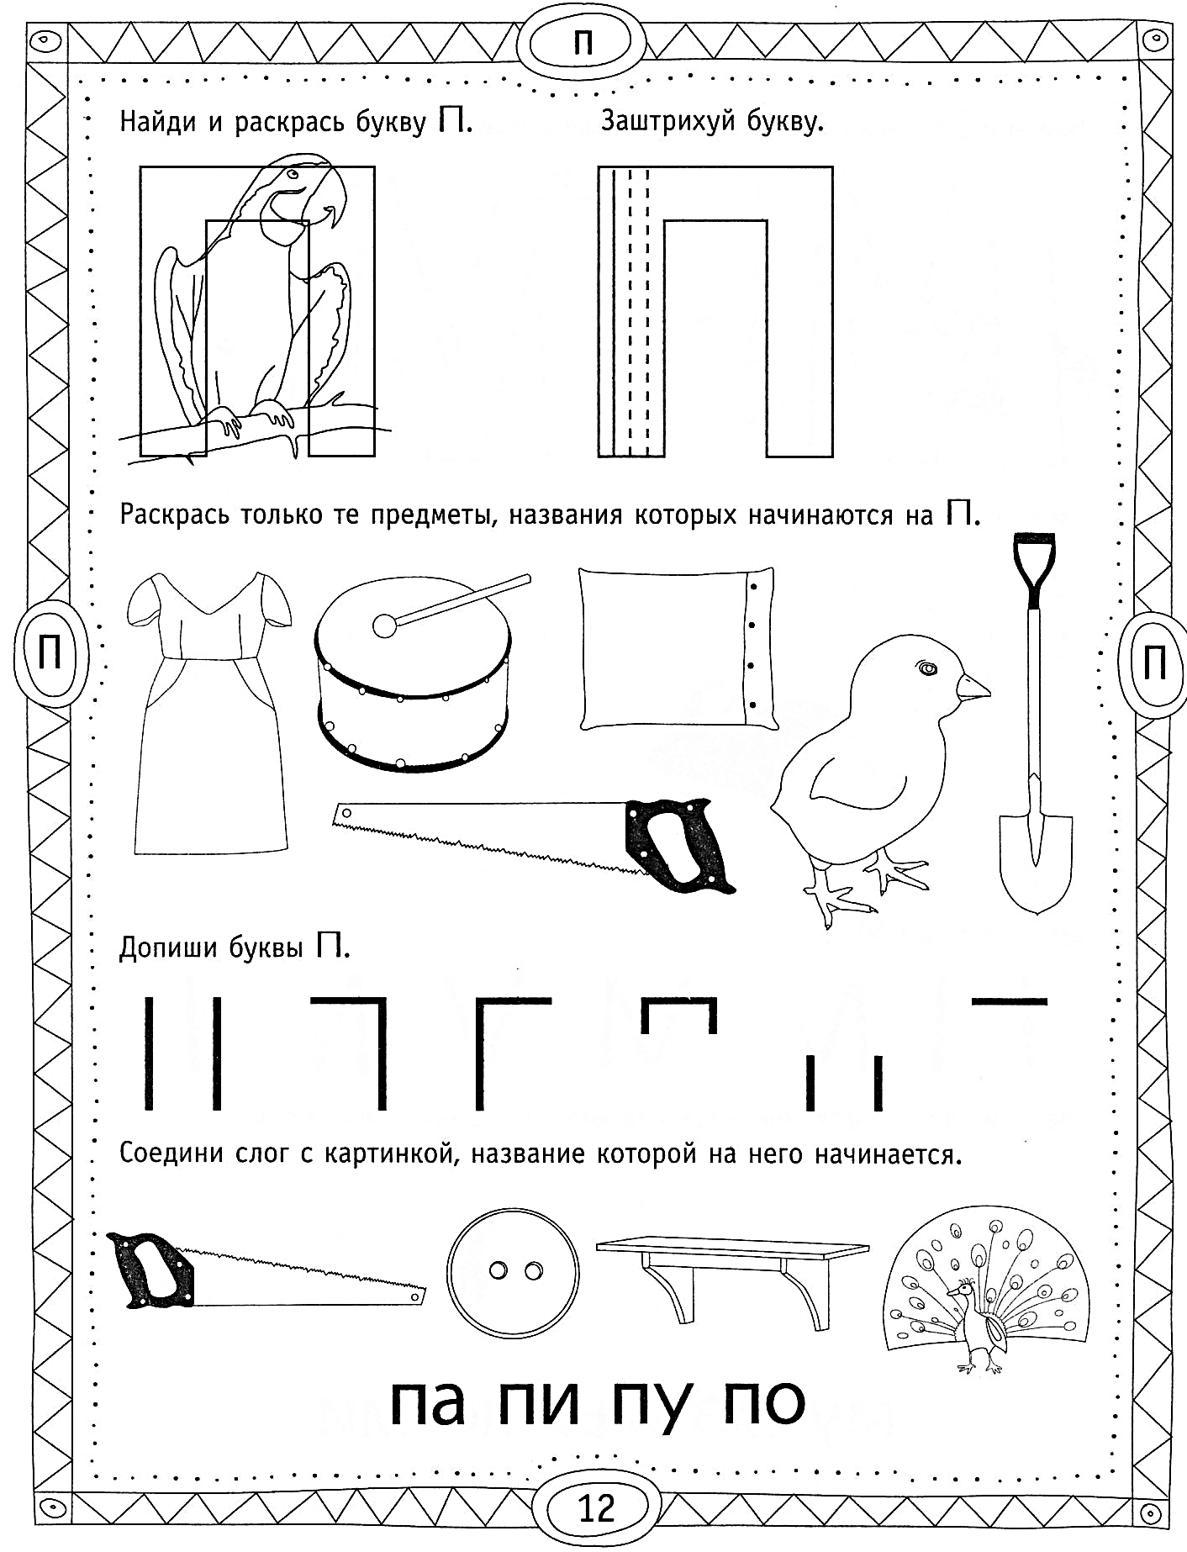

8. Соедини картинку с подходящим примером. В пустом 9. Рассмотри примеры. Зачеркни нужное окошке сделай подходящую запись. количество предметов и запиши ответ.

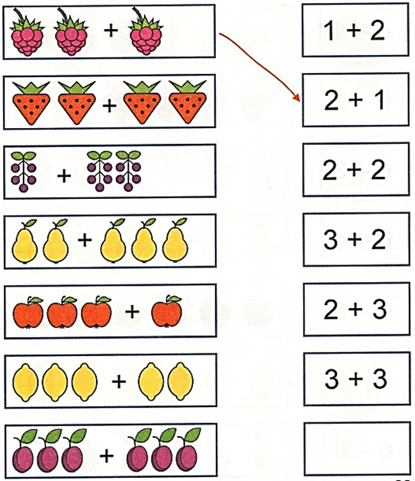 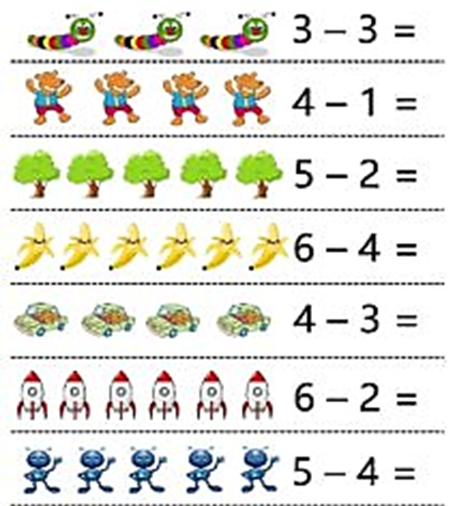

10. Реши цепочку примеров.

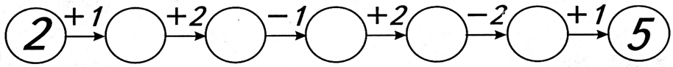

11. Посчитай предметы и поставь **знаки > < =**

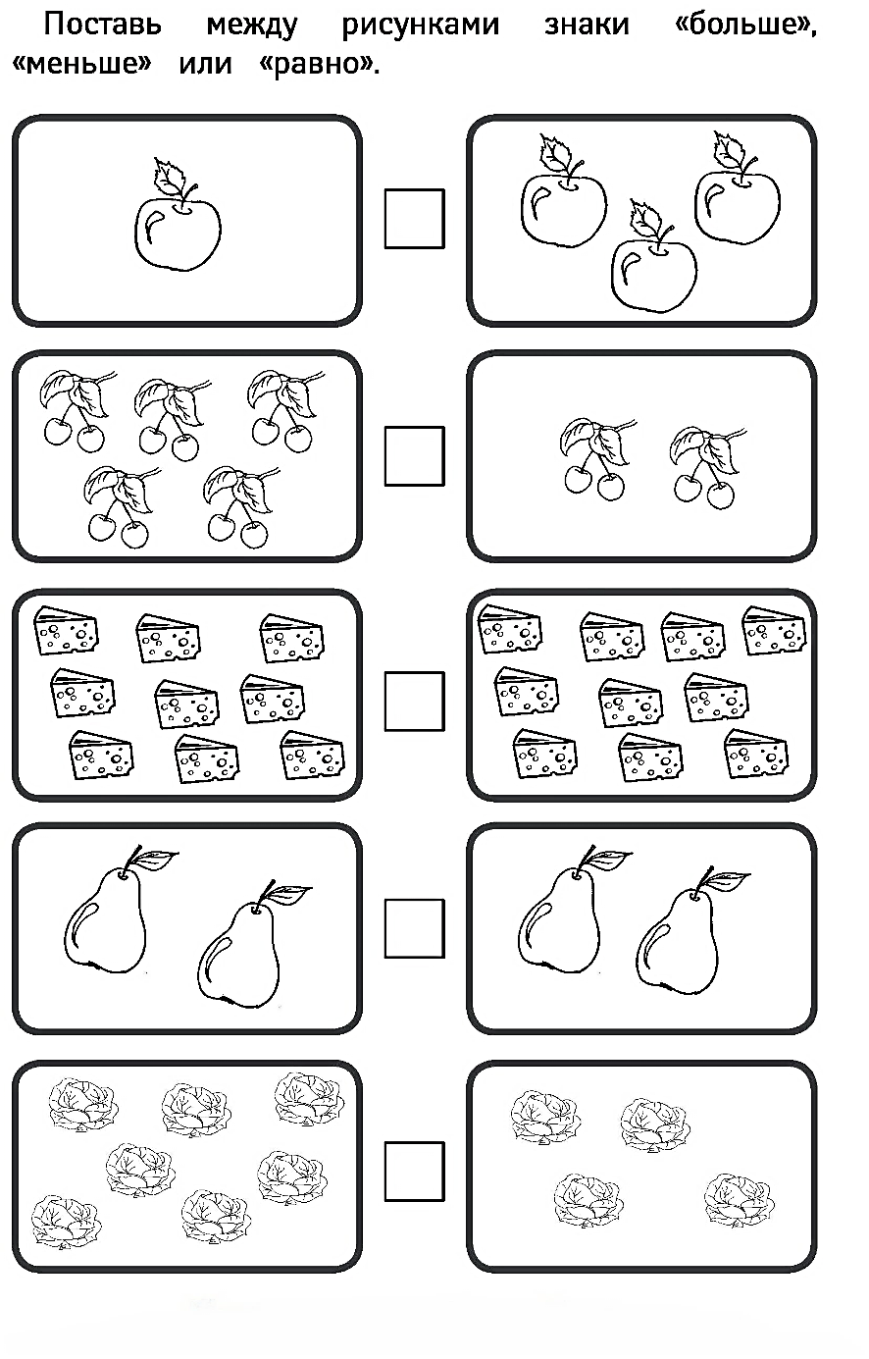 

12. Впиши в вагончики пропущенные числа. 13. Как изменяются фигуры? Дорисуй.

